гп032071 Стойка "турник+брусья" Leco-IT PRO+
gp032071 “Horizontal bar + parallel bars” Leco-IT PRO+

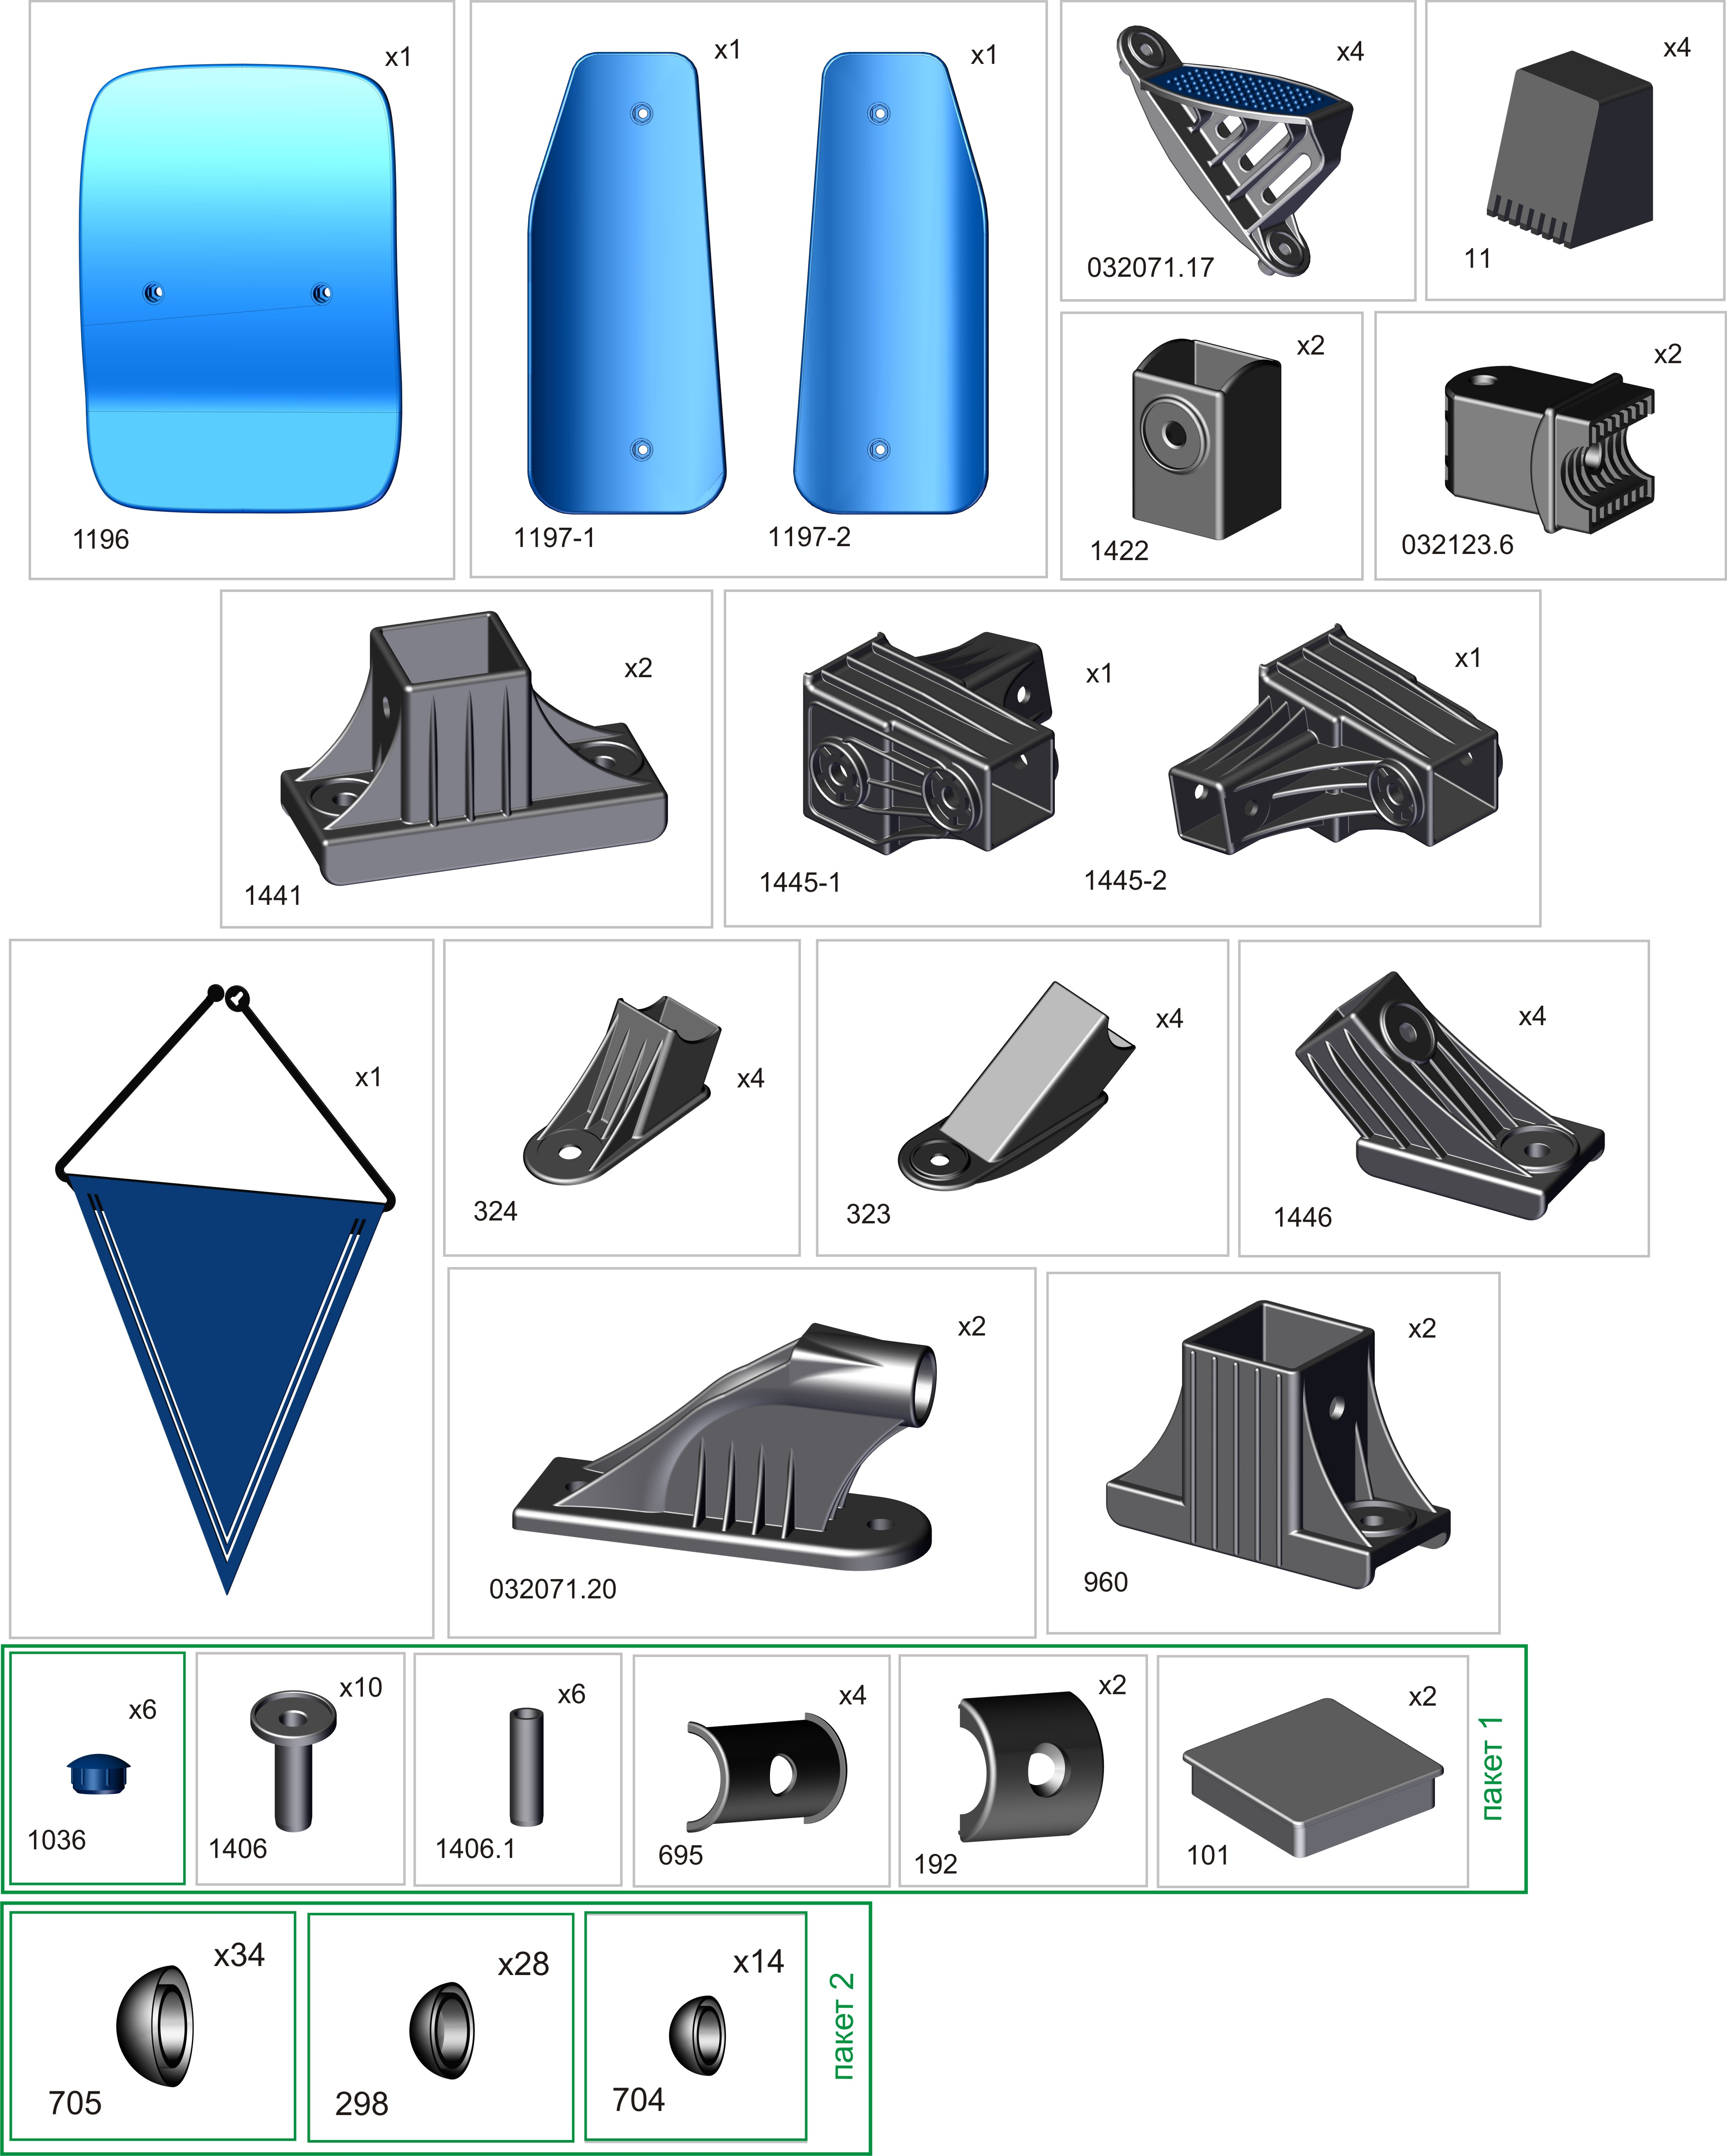
*
*
*

Перед надеванием на трубу подержите деталь 1 минуту в кипятке
Place plastic bracket in boiling water for 1 minute for easy fitting. Take extreme care to avoid scalding

*

Перед началом сборки надо вырезать таблички с номерами, изображениями в масштабе 1:1
и количествами болтов, винтов, гаек и шайб и сделать их сортировку, это резко облегчит сборку.
To make assembly easier, before you start, please, cut out pieces with numbers and separate fixings by these numbers.

Пакет 4
Пакет 5
Пакет 6

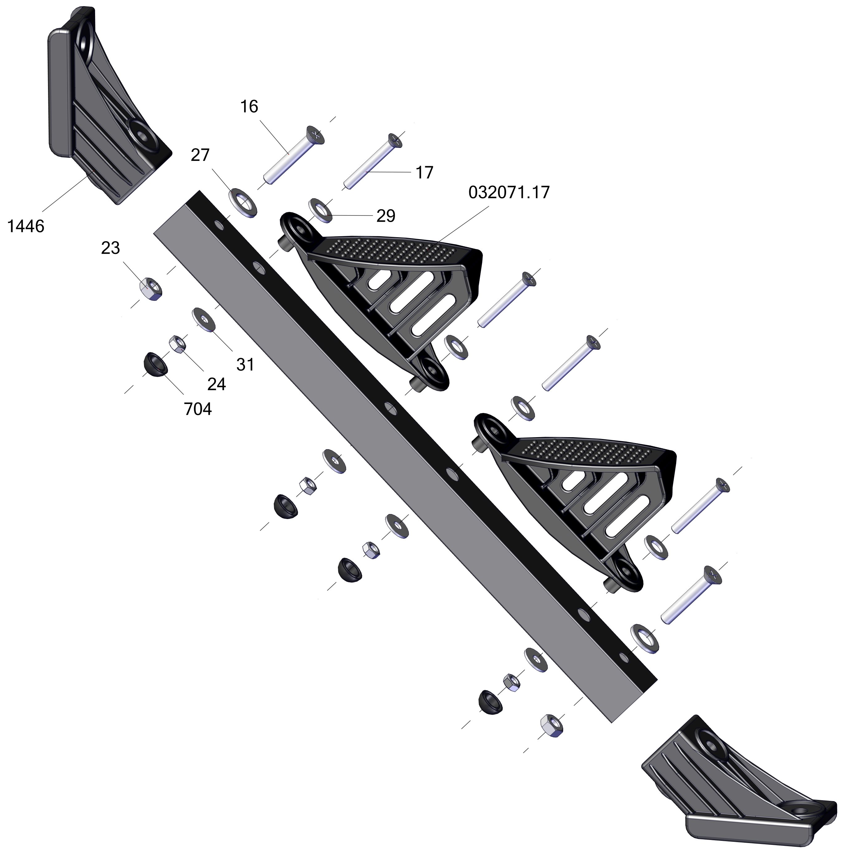
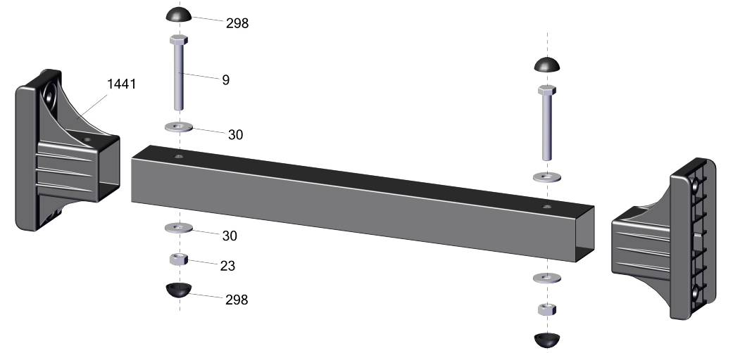
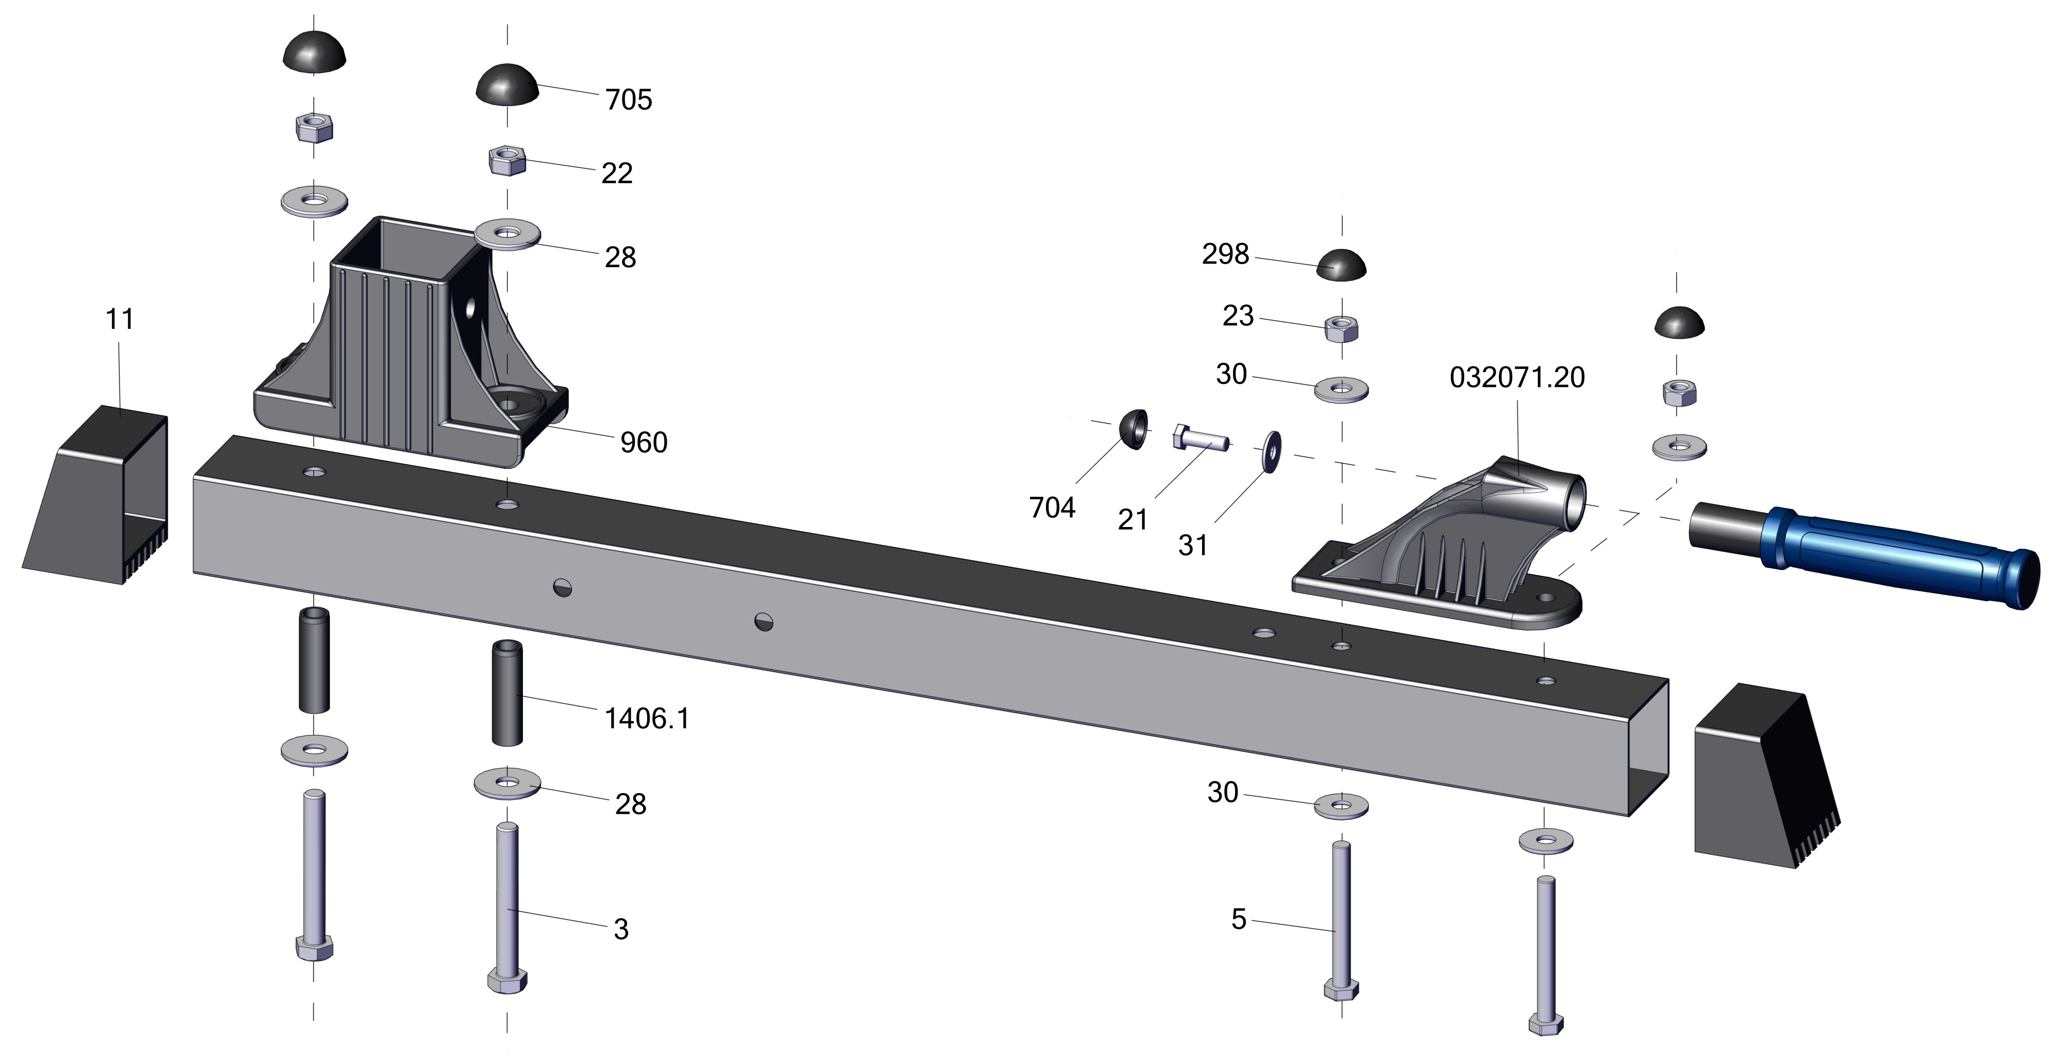
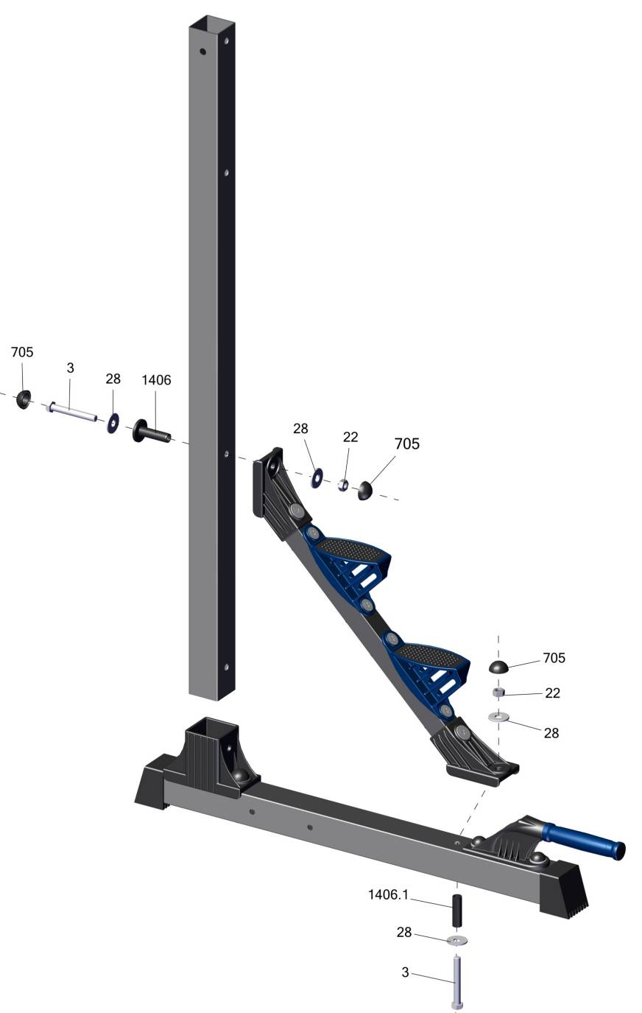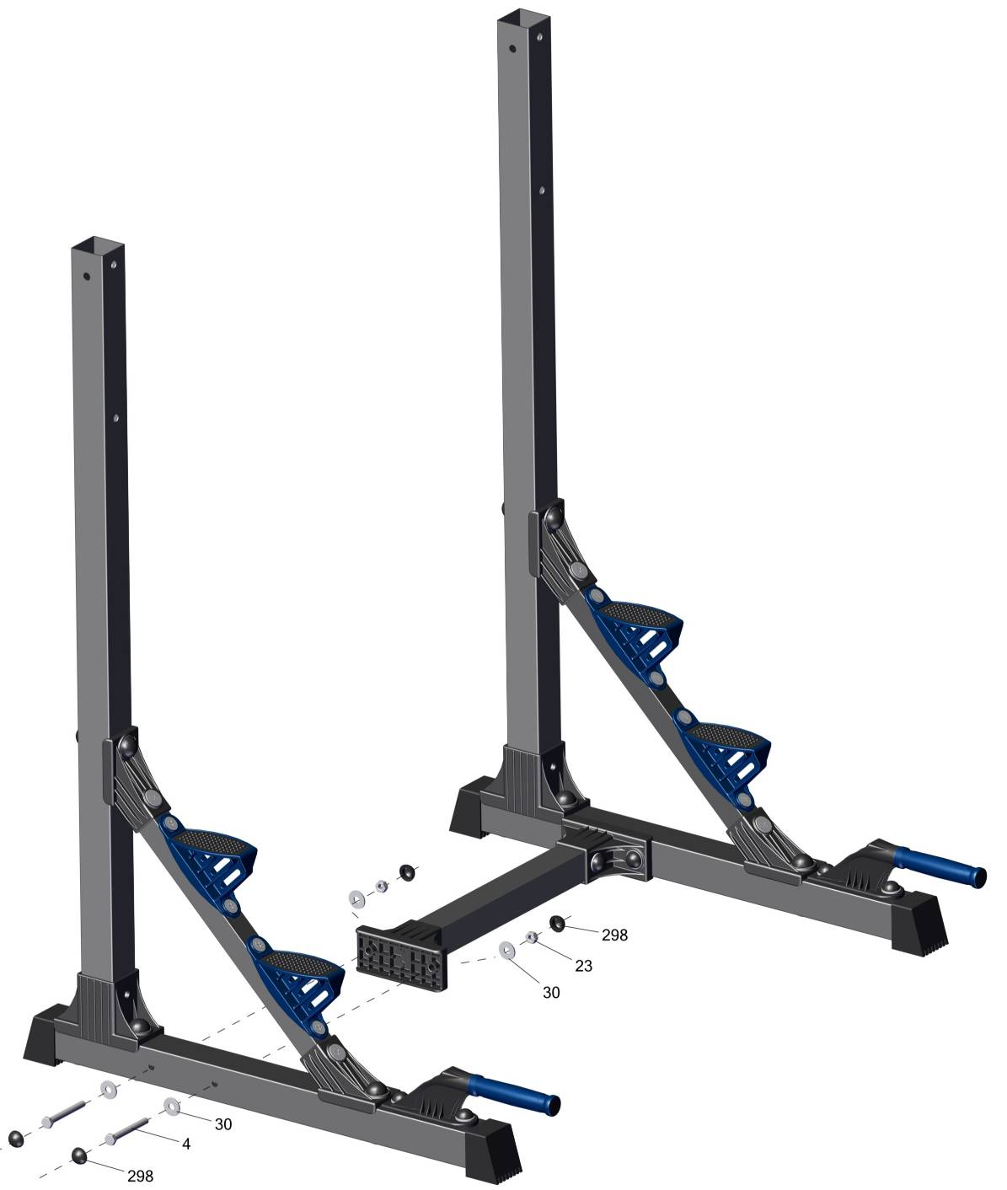
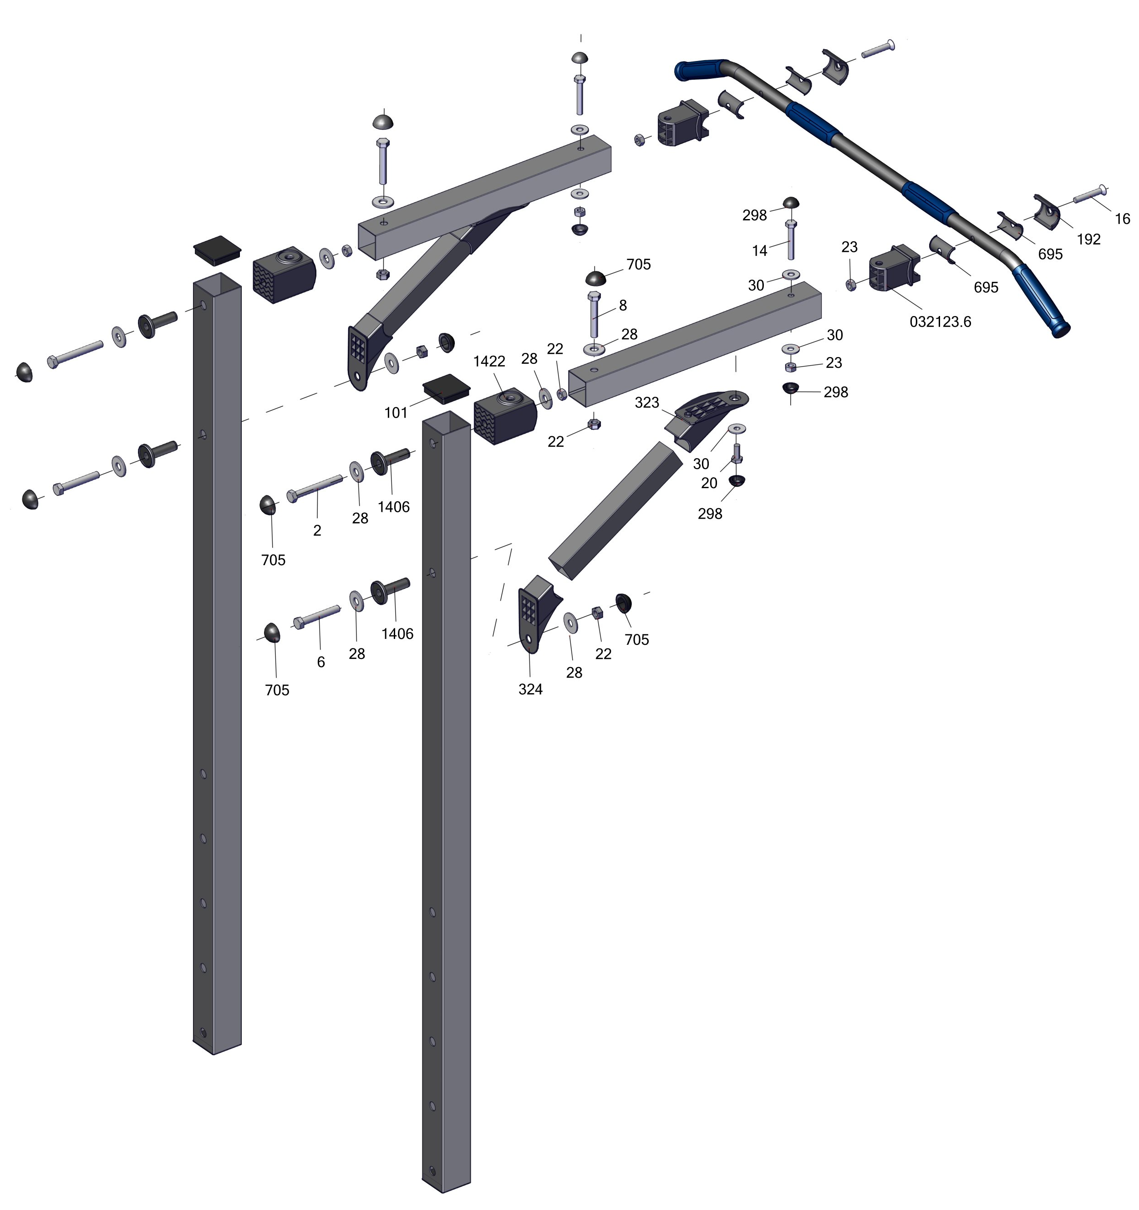

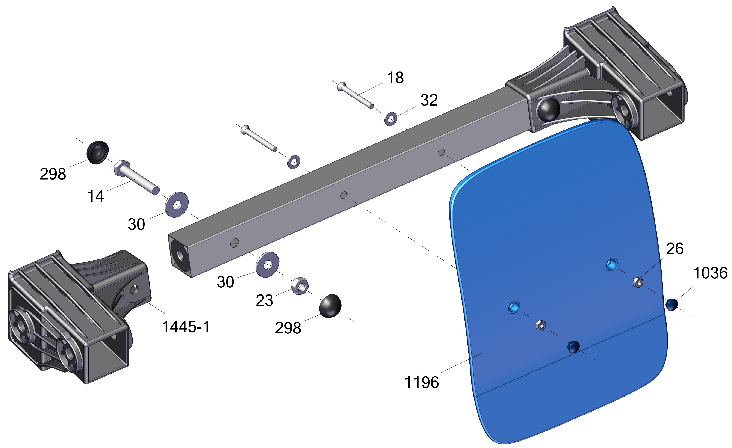
поз.18 закручивать с небольшим усилием

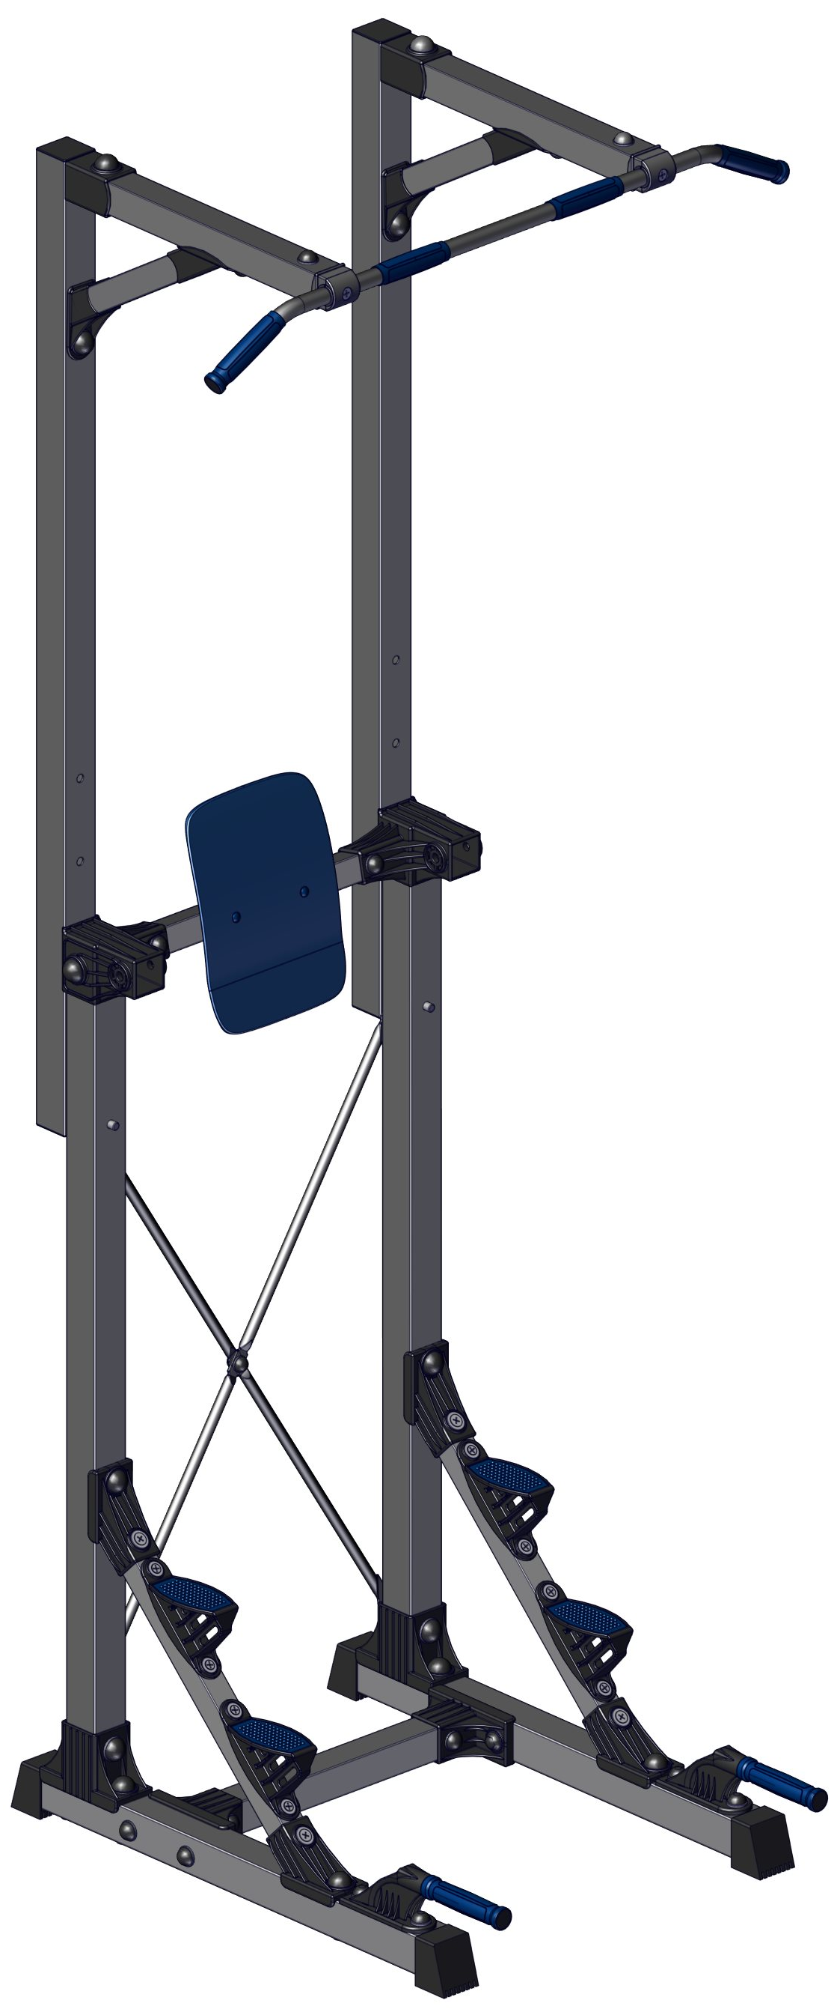
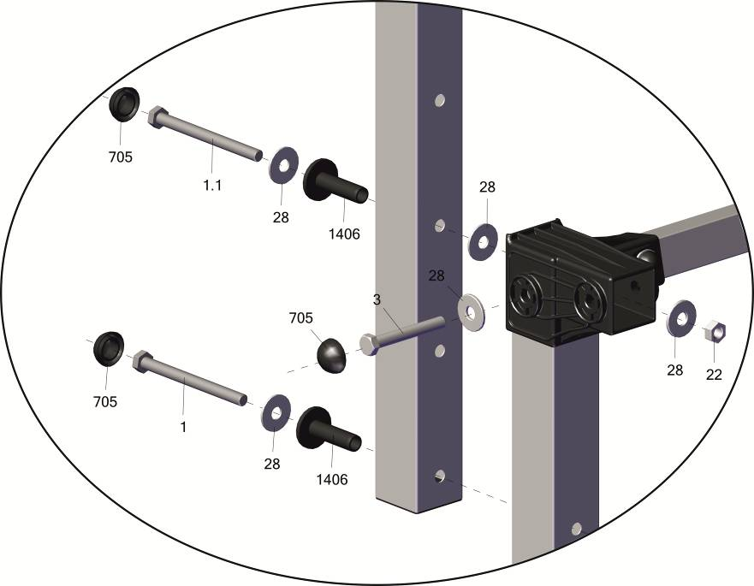
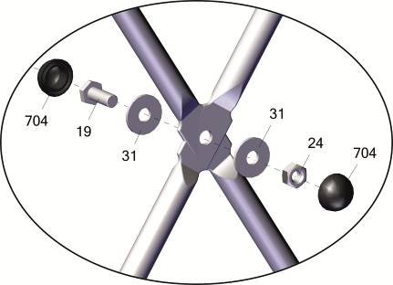
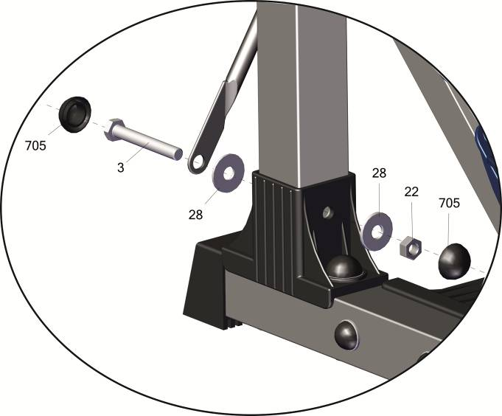
Заводской номер партии________________
Serial number of the Party
ФИО упаковщика______________________
Name of the packer
Дата упаковки_________________________
Packaging date
ФИО контролера ОТК__________________
Name of the controller from TCD
Адрес:
Фабрика спортивных изделий ЛЕКО,
Россия, 141830, Московская область, Дмитровский район, с.Синьково

Address: Post code: 141830
Sporting Goods Factory, Sinkovo, Dmitrov Disctrict, Moscow region, Russia.

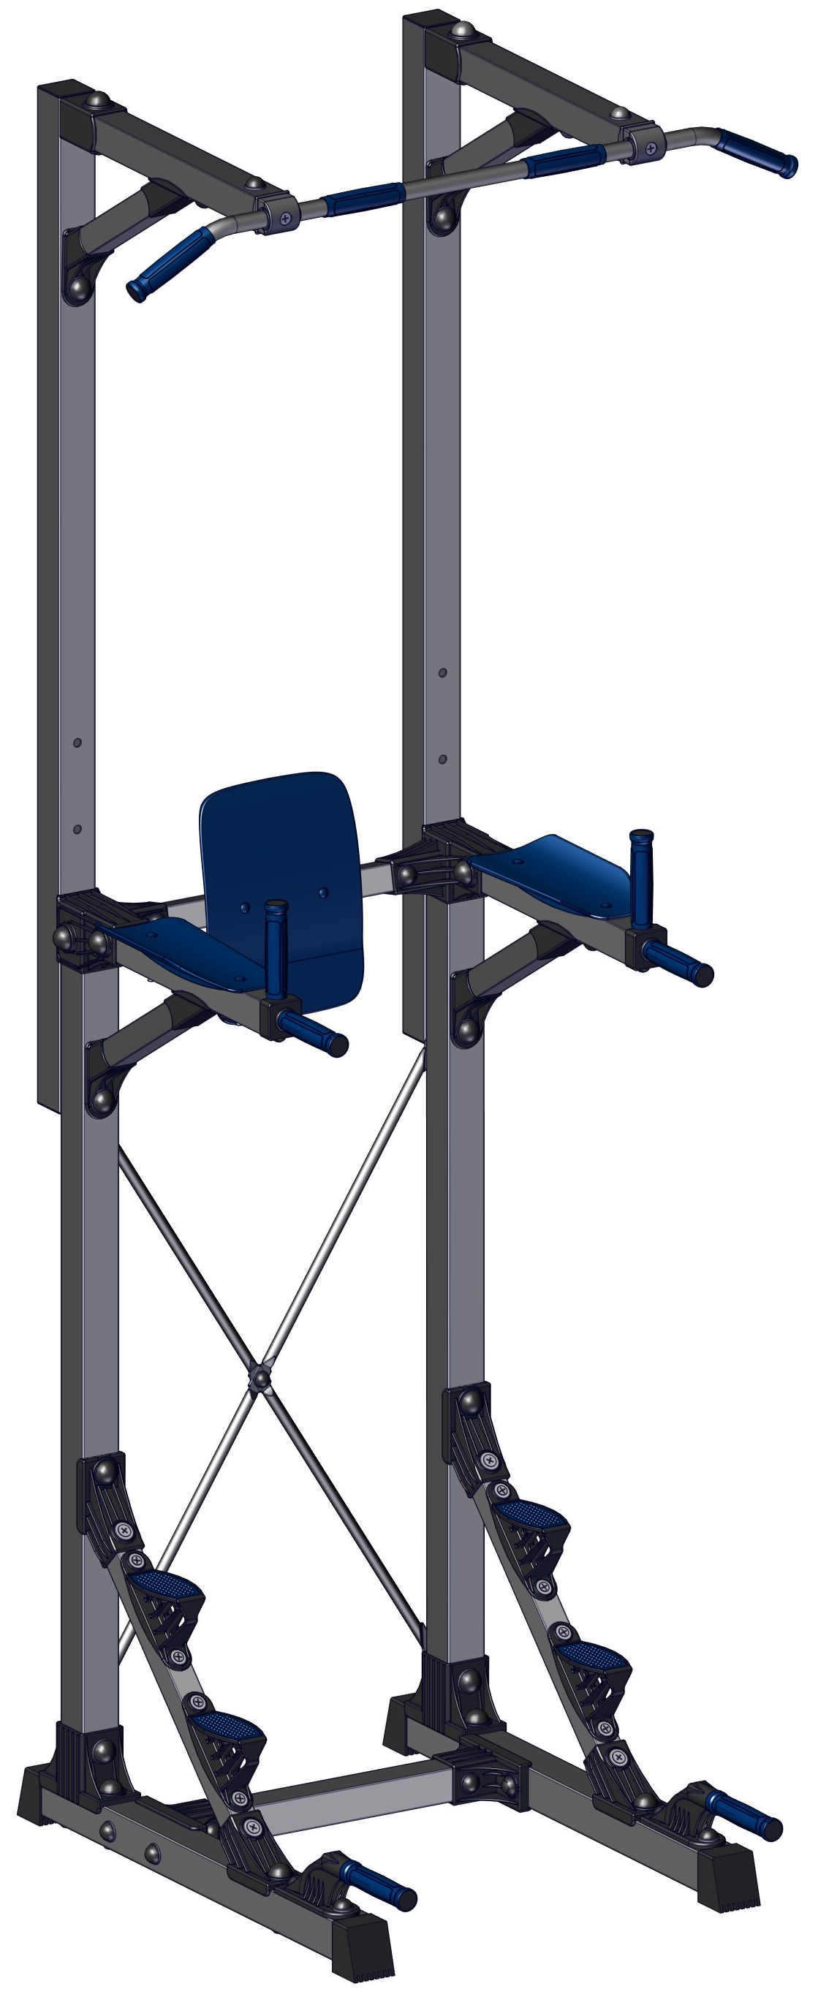
поз.15 закручивать с небольшим
усилием
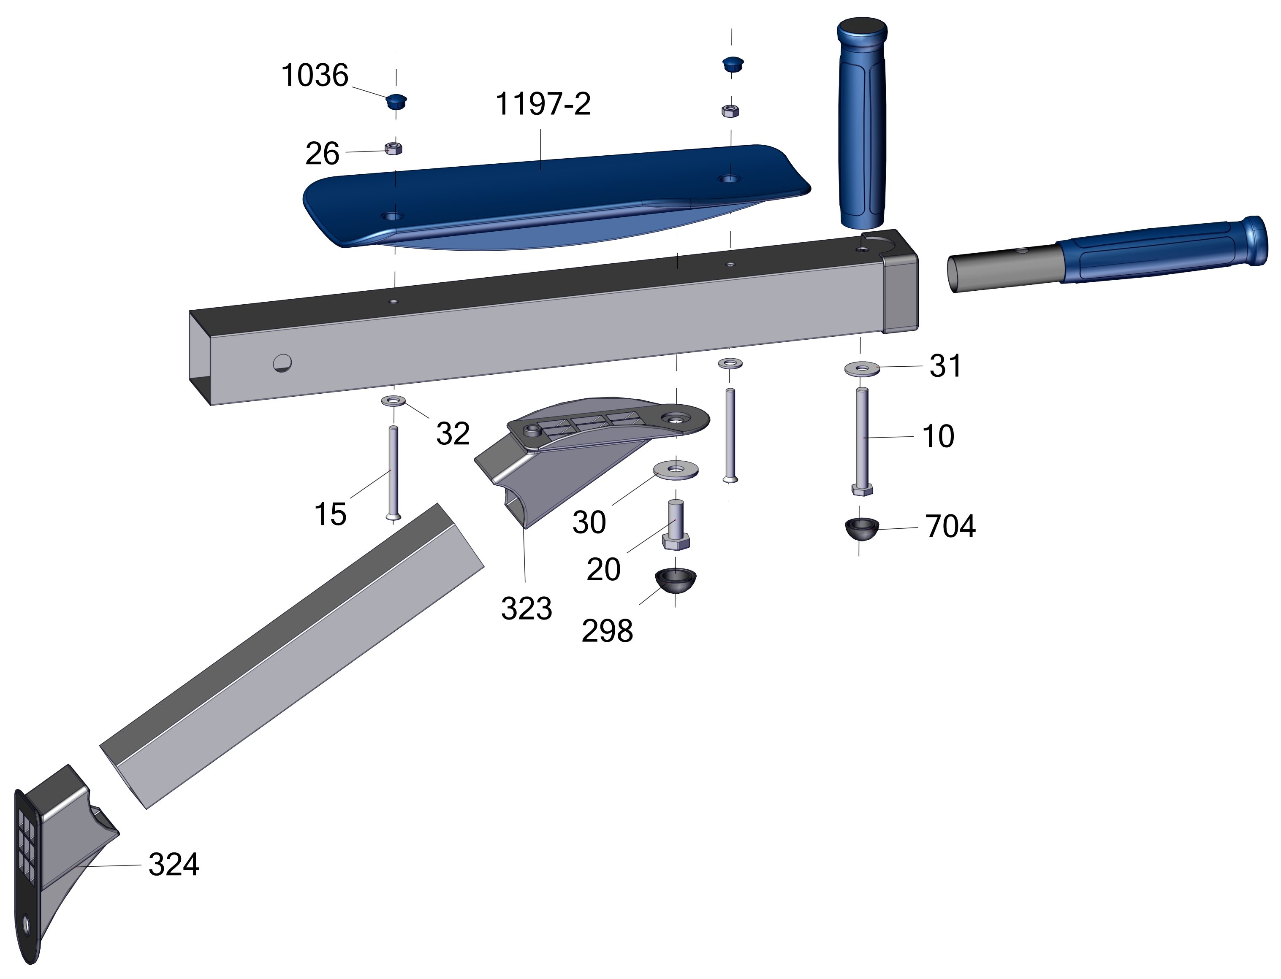
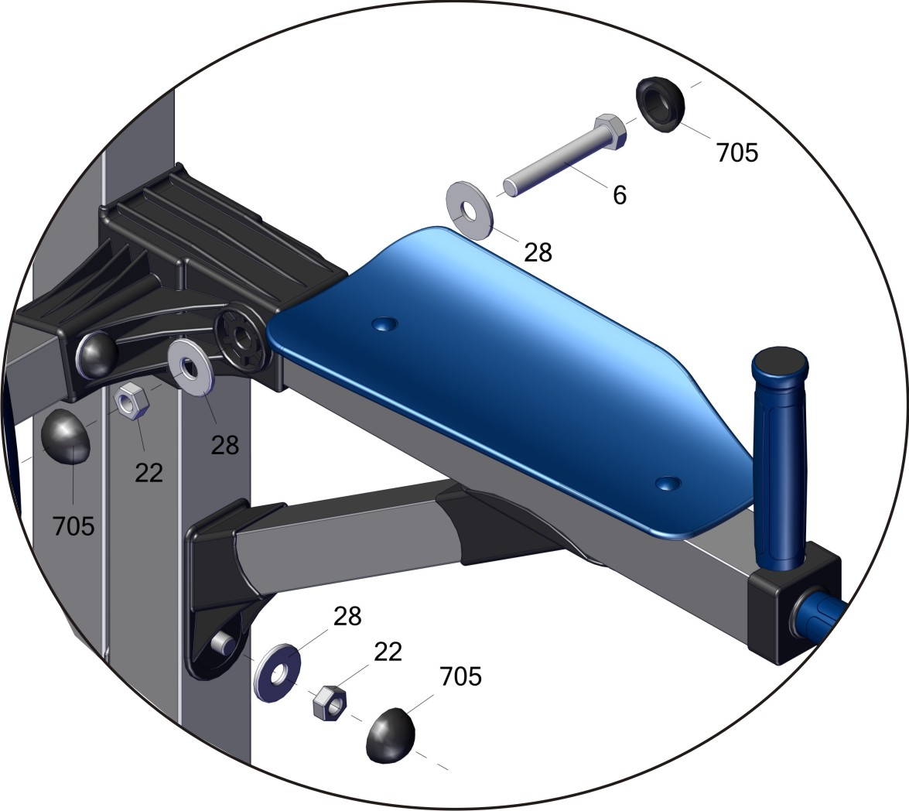
Заводской номер партии________________
Serial number of the Party
ФИО упаковщика______________________
Name of the packer
Дата упаковки_________________________
Packaging date
ФИО контролера ОТК__________________
Name of the controller from TCD
input.doc)30.08.18

Адрес:
Фабрика спортивных изделий ЛЕКО,
Россия, 141830, Московская область, Дмитровский район, с.Синьково

Address: Post code: 141830
Sporting Goods Factory, Sinkovo, Dmitrov Disctrict, Moscow region, Russia.

